ASSUNTO:. INDICO PARA QUE O DEPARTAMENTO COMPETENTE QUE REALIZE MANUTENÇÃO E LIMPEZA NA RUA FRANCISCO FERRETI NO PARQUE DAS LARANJEIRAS.

DESPACHO

SALA DAS SESSÕES ____/____/_____

PRESIDENTE DA MESA

INDICAÇÃO Nº , DE 2015

SENHOR PRESIDENTE,
SENHORES VEREADORES,

INDICO ao Exmo Senhor Prefeito Municipal para que junto ao Departamento competente realize manutenção e limpeza na Rua Francisco Ferreti no Parque das Laranjeiras.

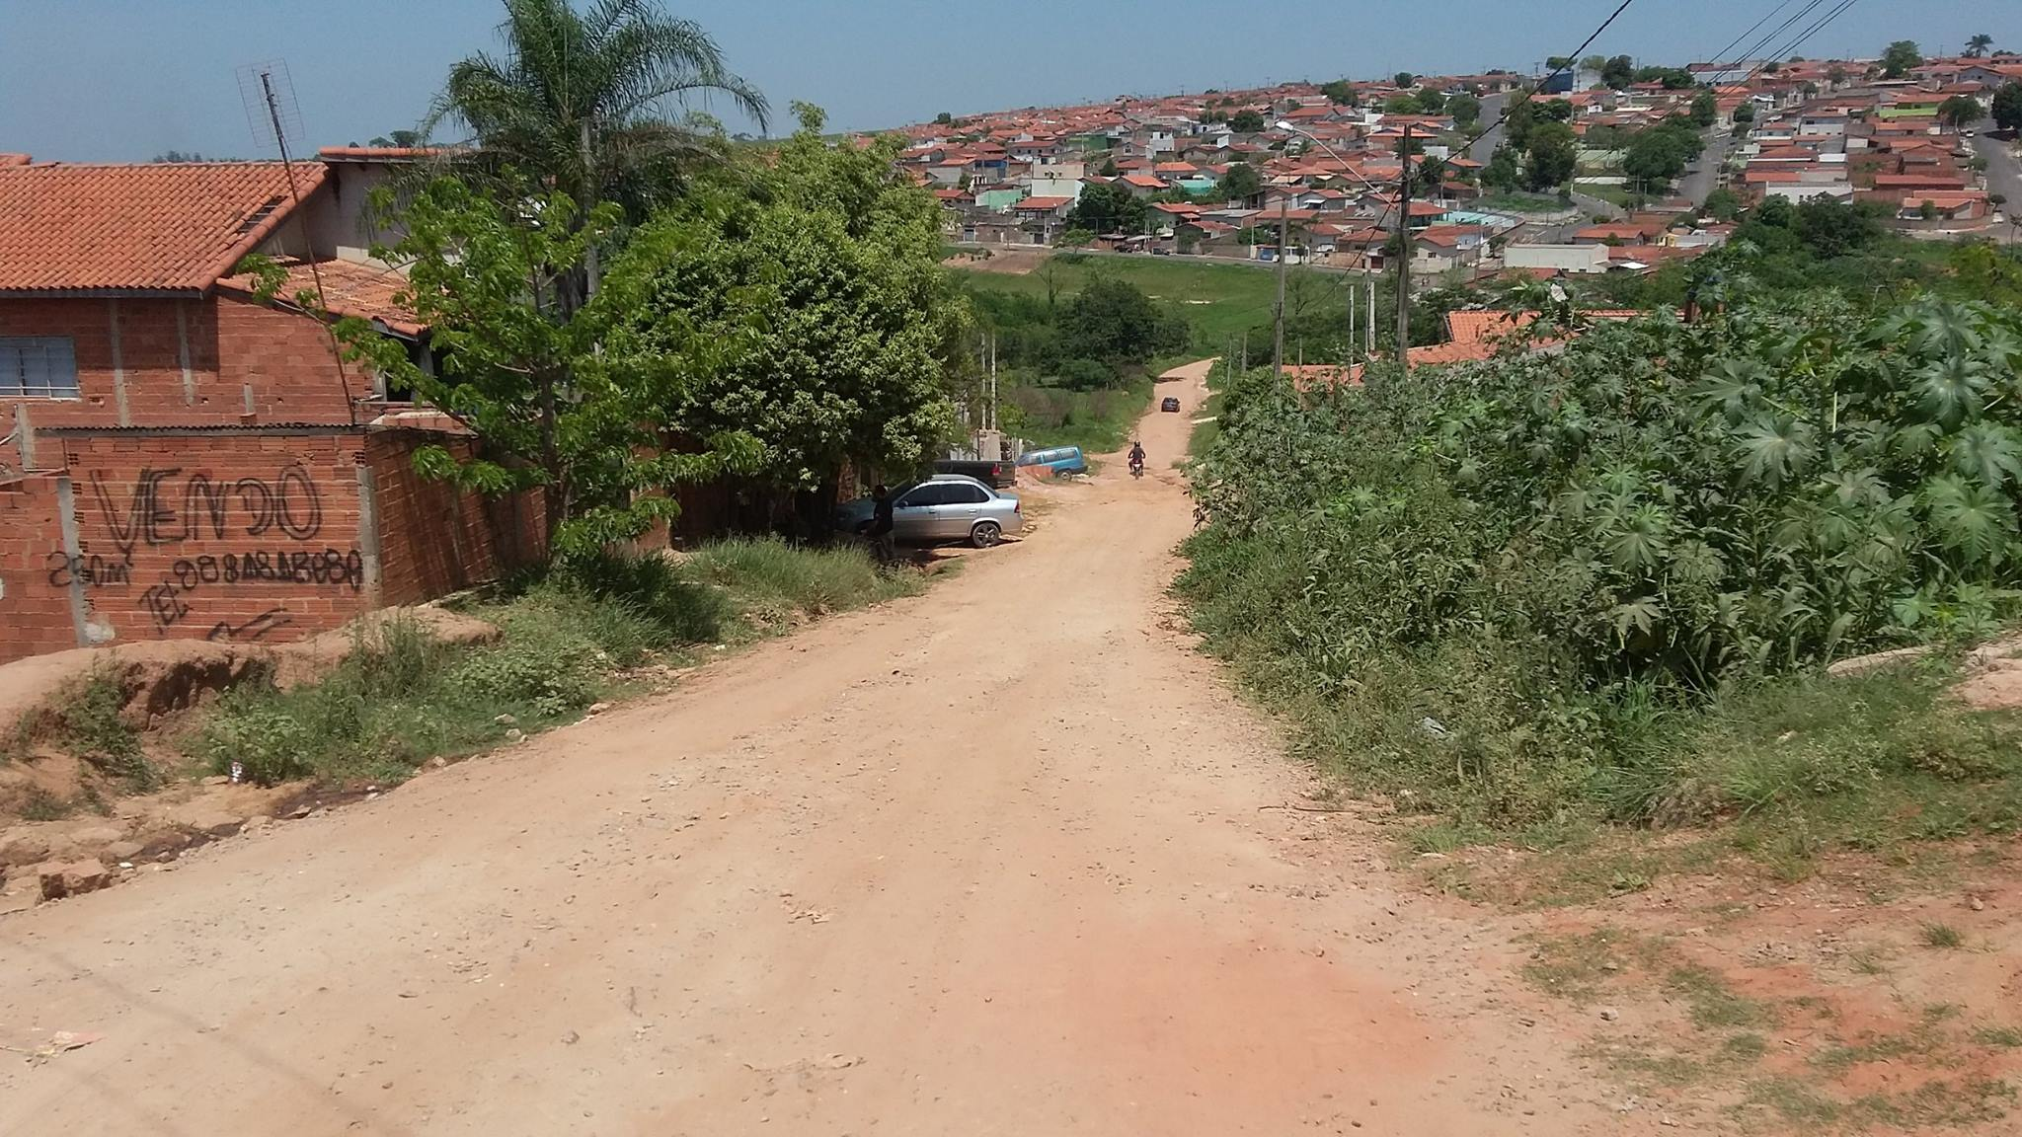

SALA DAS SESSÕES “VEREADOR SANTO RÓTOLLI”, aos 16 de outubro de 2015

VEREADOR LUIS ROBERTO TAVARES

